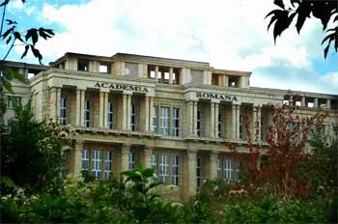 |  |  |  |  |  | 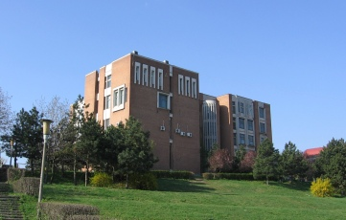


A 8-a Conferinţă Naţională de Interacţiune Om-Calculator

Bucureşti
8-9 Septembrie 2011

Institutul de Cercetări pentru Inteligenţă Artificială al Academiei Române,

Casa Academiei, Calea 13 Septembrie, nr. 13, sector 5, Bucureşti, etaj 3, aripa de vest,
camera 3313-3315
Joi, 8 Septembrie 2011
08:00-09:00 | Înregistrare participanţi |  |  | 14:00-15:40 | Sesiune 2: Accesibilitate şi utilizabilitate  Preşedinte sesiune: Ana-Maria Marhan  (Institutul de Filozofie şi Psihologie al A.R.)
09:00-9:20 | Sesiune de deschidere RoCHI 2011  Preşedinte sesiune: Dan Tufiş (I.C.I.A. Bucureşti) |  |  | 15:40-16:00 | Pauză de cafea
09:20-10:20 | Prelegere invitată:  Politeness in Interaction Design  Lyn Pemberton, University of Brighton |  |  | 16:00-17:00 | Prelegere invitată:  Challenges in Streamlining User Experience Design  Paul - Alexandru Chiriţă, Adobe Systems Romania
10:20-10:40 | Pauză de cafea
10:40-12:20 | Sesiune 1: Interfeţe pentru webul social  Preşedinte sesiune: Dorian Gorgan (Universitatea Tehnică Cluj-Napoca) |  |  | 19:30-22:00 | Dineul RoCHI 2011
12:20-14:00 | Pauză de prânz
Vineri, 9 Septembrie 2011
09:00-10:20 | Sesiune 3: Interacţiunea om-calculator în sistemele de eLearning  Preşedinte sesiune: Sabin-Corneliu Buraga (Universitatea Alexandru Ioan Cuza, Iaşi) |  |  | 14:00-16:00 | Sesiune 5: Interfeţe multimodale, VR, AR şi inteligente  Preşedinte sesiune: Cristian Rusu (Universitatea din Valparaiso, Chile)
10:20-10:40 | Pauză de cafea |  |  | 16:00-16:20 | Pauză de cafea
10:40-12:20 | Sesiune 4: Aplicaţii bazate pe interfaţare grafică  Preşedinte sesiune: Costin Pribeanu  (ICI Bucureşti) |  |  | 16:20-17:40 | Atelier de Lucru: Interacţiune neconvenţională  Moderator: Sabin-Corneliu Buraga (Universitatea Alexandru Ioan Cuza, Iaşi)
12:20-14:00 | Pauză de prânz |  |  | 17:40-18:00 | Sesiune de închidere RoCHI 2011  Preşedinte sesiune: Ştefan Trăuşan-Matu (UPB Bucureşti)

 |  | Universitatea “POLITEHNICA” Bucureşti

